耐沾污试验机
产品说明：
腾瑞智科生产的耐沾污试验机是符合GB/T 9780、GB/T 9755、GB/T 9757标准设计。用于测定各种建筑外墙涂料涂层耐沾污性。该试验机是涂层耐沾污试验的冲洗装置。与反射率配合使用测定涂层耐沾污性。主要由不锈钢水箱、流水管、样板架及电磁阀、时间继电器等自动控制装置、水箱支架、控制器支架、管路支架等组成。

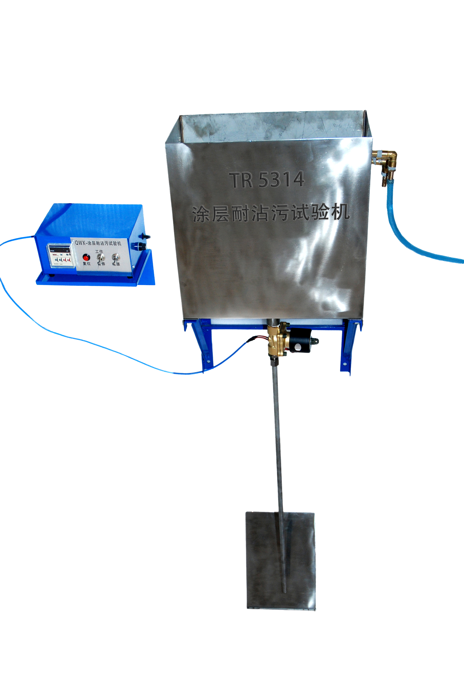
产品参数：
·水箱容积15升，流水管内径8mm
·时间控制：0秒—99小时99秒
·电源电压：AC220V，50HZ，保险为3A

订购信息： TR 5314--耐沾污试验机

